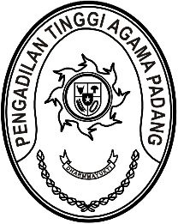
PENGADILAN TINGGI AGAMA PADANG
Jl. By Pass KM 24 Anak Air, Telp. (0751) 7054806, Fax. (0751) 40537
Homepage : www.pta-padang.go.id, e-mail : admin@pta-padang.go.id

PADANG - 25171

Nomor : W3-A/ /OT.00/12/2021 Desember 2021
Lampiran : -
Perihal : Pembinaan dan Pemeriksaan Teknis
Administrasi Yustisial

Yth.
Ketua Pengadilan Agama Se Sumatera Barat

Dalam rangka pengembangan dan peningkatkan kompetensi aparatur peradilan bidang kehakiman di lingkungan Pengadilan Tinggi Agama Padang, Pengadilan Tinggi Agama Padang akan menyelenggaran Pembinaan dan Pemeriksaan Teknis Administrasi Yustisial. Maka kami undang Saudara dan Wakil Ketua untuk mengikuti acara tersebut yang Insya Allah akan dilaksanakan pada:
Hari/Tanggal : Kamis/ 16 Desember 2021
Jam : 09.00 WIB s.d. selesai
Tempat : Santika Premiere Hotel Padang,
Jl. Jend. A Yani No.20, Kel. Olo, Kec. Padang Barat
Biaya perjalanan dinas (uang harian dan transport) dibebankan pada DIPA satuan kerja masing-masing dan Paket Meeting peserta dibebankan pada DIPA Pengadilan Tinggi Agama Padang Tahun Anggaran 2021.
Demikian disampaikan dan terima kasih.

Wassalam,
Ketua,

Zein Ahsan

